哈尔滨市第六中学2019—2020学年度上学期期中考试
高一数学试题
考试时间：120分钟 满分：150分
一、选择题：（本大题共12小题，每小题5分，共60分）
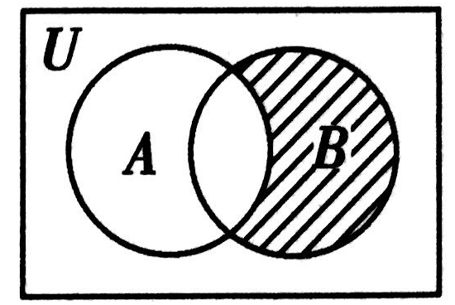
1．设全集为，集合，，则图中阴影部分表示的集合是（ ）
A. B. C. D.
2．下列函数中与函数相等的函数是（ ）
A. B. C. D.
3．三个数之间的大小关系是（ ）
A. $b<a<c$ B. $a<c<b$ C. $a<b<c$ D. $b<c<a$
4．设函数，则（ ）
A． B． C． D．
5．下列函数中，既是偶函数又在上是单调递增的函数是（ ）
A. B. C. D.
6．在同一直角坐标系中，函数与的图象可能是（ ）
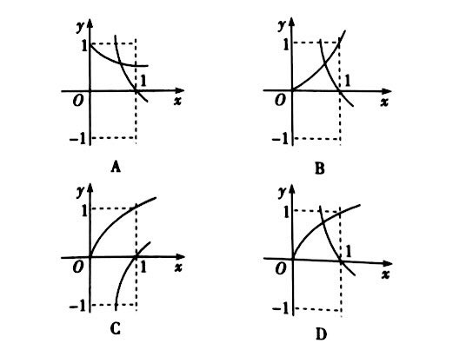
7．函数$y=\text{lg}(x^{2}−x)$的单调递增区间是（ ）
A.$(\frac{1}{2},+∞)$ B.$(1,+∞)$ C.$(−∞,0)$ D.$(−∞,\frac{1}{2})$

8．已知$f(x)$是定义在$R$上的偶函数，当时，，则不等式的解集为（ ）
A. B. C.$(2,+∞)$ D.
9．当时，函数的值域为（ ）
A. B. C. D.
10． 已知函数在$(−∞,+∞)$上单调递减，则实数$a$的取值范围是（ ）
A. B. C. D.
11．已知函数$f(x)=\begin{aligned}\left\{\frac{k}{x},x≥2 | \right.\end{aligned}$，若方程$f(x)=\frac{1}{2}$有三个不同的实根，则实数$k$的取值范围是（ ）
A．$(1,2]$ B．$[1,+∞)$ C.$[1,2)$ D.
12. 已知定义在上的奇函数满足:当时，，若不等式对任意实数恒成立，则实数的取值范围是（ ）
A. B． C. D.
二、填空题：（本大题共4小题，每小题5分，共20分）
13．函数的定义域是
14．如果幂函数的图象过点，那么
15．函数$f(x)={\text{log}}_{2}(−x^{2}+\text{ax}+3)$在是单调递减的，则$a$的取值范围是
16．下列说法正确的是（填序号）
①任取，均有； ②当且时，均有；
③是上的增函数； ④的最小值为1；
⑤在同一坐标系中，与的图象关于轴对称．

三、解答题（本大题共6小题，共70分，解答时写出必要的文字说明，证明过程或解题步骤）
17．（本小题满分10分）
（1） 计算
（2）设，且，求的值

18．（本题满分12分）
已知函数，且
（1）若，求实数的取值范围；
（2）求使成立的的值．

19.（本题满分12分）
已知函数（为常数且）的图象经过点，
（1）试求的值；
（2）若不等式在时恒成立，求实数的取值范围．

20．（本题满分12分）
已知关于$x$的不等式的解集为$M$
（1）求集合$M$；
（2）若$x∈M$，求函数的最值．

21．（本题满分12分）
已知函数的图象过点，且对任意实数都成立，函数与的图象关于原点对称
（1）求与的解析式；
（2）若在上是增函数，求实数的取值范围．

22．（本题满分12分）
已知函数是上的奇函数
（1）求实数的值；
（2）若，则不等式在上有解，求实数的取值范围；
（3）若且在上的最小值为，求的值．
2022届高一上学期期中考试数学试题答案
一、选择题：
1 | 2 | 3 | 4 | 5 | 6 | 7 | 8 | 9 | 10 | 11 | 12
C | D | A | D | B | D | B | D | A | C | B | B
二、填空题：
13、 14、； 15、； 16、①④⑤
三、解答题：
17、解：（1） （2）
18、（1）则，为增函数，
（2）则或
19、解：（1）
（2）在上恒成立，
20、解：（1）则
（2）
设，， 即 即
21、解：（1） ，
（2）
①，满足
②时成立
③时，
综上
22、（1）是上的奇函数，，经验证满足题意
（2）由（1）可知，又，
在上是增函数且为奇函数
在上有解，
在上有解即在上有解
或
（3）或（舍）
，令又则
令
- 时，在为增函数，，即不满足
- 时，在为增函数在 为减函数
，满足
综上

